Valoración del alumnado sobre la utilidad de las materias relacionadas con la Lingüística en el primer curso del grado de Traducción e Interpretación.

Students' opinion on the usefulness of subjects related to Linguistics in the first year of Translation and Interpretation degree.

DOI: 10.32870/sincronia.axxv. n80.23b21

Cristina Rodríguez Faneca
Área de Biblioteconomía y Documentación. Universidad de Córdoba (ESPAÑA).

Sergio Rodríguez Tapia
Área de Lingüística General. Universidad de Córdoba (España).
CE: l02rotas@uco.es

Esta obra está bajo una Licencia Creative Commons Atribución-NoComercial 4.0 Internacional

Recibido: 27/10/2020

Revisado: 30/04/2021
Aprobado: 12/05/2021

RESUMEN.
La investigación acerca de las actitudes hacia el aprendizaje de una determinada materia se erige hoy en día como un instrumento de análisis escalable que permite propiciar mejoras en el enfoque didáctico de un modo preciso y ajustado a las particularidades de la enseñanza. El presente trabajo constituye un estudio exploratorio y descriptivo que pretende indagar acerca de las actitudes de los estudiantes de los distintos itinerarios del primer curso del Grado de Traducción e Interpretación (TeI) de la Universidad de Córdoba, hacia varias materias relacionadas con la Lingüística. Dentro de dicha asignatura se encuentran matriculados cuatro grupos de estudiantes con un perfil formativo diferente. En concreto, este estudio se centra en analizar el componente afectivo de la actitud a través de la valoración de utilidad otorgada por el alumnado hacia dichas materias. Esta evaluación se llevó a cabo mediante una encuesta realizada en dos periodos distintos, antes y después de la impartición de dicha asignatura. Los resultados sugieren la necesidad de replantear ciertos temas dentro de la asignatura, ya que las principales diferencias en la opinión de utilidad y las valoraciones de las materias podrían corresponder a la disparidad de motivaciones socioprofesionales y académicas del alumnado.

Palabras clave: Actitud. Lingüística. Motivación. Traducción.

ABSTRACT.
Research on attitudes towards the learning of a certain subject now stands as a scalable analysis tool that allows for improvements in the didactic approach in a precise way and adjusted to the particularities of teaching. This paper is an exploratory and descriptive study that aims to investigate the attitudes of students from the different itineraries of the first year of the Degree in Translation and Interpretation (TeI) at the University of Córdoba towards various subjects related to linguistics. Four groups of students with a different formative profile are enrolled in this subject. Specifically, this study focuses on analysing the affective component of the attitude through the evaluation of the usefulness given by the students to these subjects. This evaluation was carried out through a survey conducted in two different periods, before and after the teaching of the subject. The results suggest the need to reconsider certain issues within the subject, since the main differences in the opinion of usefulness and the assessments of the subjects could match the variety of socio-professional and academic motivations of the students.

Keywords: Attitude. Linguistics. Motivation. Translation.

Introducción y marco teórico
La investigación acerca de las actitudes hacia el aprendizaje de una determinada materia se erige hoy en día como un instrumento de análisis escalable que permite propiciar mejoras en el enfoque didáctico de un modo preciso y ajustado a las particularidades de la enseñanza.
La tipología de este tipo de investigaciones es diversa, ya que encontramos estudios centrados en medir las actitudes hacia una materia concreta (Comas, Martins, Nascimento & Estrada, 2017; Marbá-Tallada & Márquez, 2017; van Aalderen-Smeets & van der Molen, 2013), trabajos acerca de la medición de una determinada actitud en relación con un fenómeno concreto (Abellán, 2017; Zampieron, Corso & Frigo, 2010; Hanna, 2009) o investigaciones centradas en la construcción y validación de escalas para el posterior análisis de un determinado fenómeno actitudinal (Fuentes, Errázuriz, Davison & Cocio, 2019; Traver-Martí & Ferrández-Berrueco, 2016). Otros estudios se encuentran encaminados a indagar acerca de la utilidad o la importancia conferidas por los alumnos hacia determinadas materias (Sabra, 2018), incluida la Lingüística (Attardo & Brown, 2005).
Independientemente del tipo de estudio, hemos de subrayar la existencia de una constante. La mayoría de ellos hace referencia a la necesidad de tener en cuenta el componente afectivo de las actitudes en pos de la consecución de un aprendizaje más eficaz (Damasio cit. en Arnold, 2019, p. 27). Esto se matiza, con frecuencia, en investigaciones cuyo objetivo es el de discernir las motivaciones de los alumnos en relación con una materia determinada (Ramos & Gómez, 2019; Minera-Reyna, 2010). No en vano, las emociones son señaladas por muchos autores como un motor de las actitudes (Cohen y Wang, cit. en Pinilla-Herrera & Cohen, 2019, p. 42) que el docente ha de propulsar (Marquès, 2001) mediante el uso de las estrategias didácticas adecuadas.
En el caso de la asignatura que nos ocupa, la Lingüística, es importante tener en cuenta los afectos y motivaciones de los alumnos debido a su complejidad intrínseca (concretada en una propuesta de contenidos poliédrica, que abarca contenidos de áreas como el Análisis del Discurso, Fonética y Fonología, Morfología o Nuevas Tecnologías, entre otras) y a las diversas orientaciones que pueden conferírsele a la materia dentro de cada una de las titulaciones donde se imparte. Dicha diversidad señala la multiplicidad de concepciones, actitudes y emociones que están implicadas en la adquisición de contenidos. Por ello, la puesta en valor de las actitudes de los alumnos de diversas titulaciones puede permitir, en última instancia, la adaptación de estrategias metodológicas en cada uno de los grados con el objetivo de adaptar y perfeccionar el proceso de enseñanza-aprendizaje.
Aspectos afectivos del proceso de enseñanza-aprendizaje
Las actitudes hacia el aprendizaje
Como apunta Estrada (2007, p. 122), las actitudes hacia el aprendizaje de una materia se antojan un ente de difícil definición. Prueba de ello es la multiplicidad de definiciones, contextos y concepciones que es posible encontrar en relación con este objeto de estudio. Para Thomas y Znaniecki, pioneros en el estudio de las actitudes en el ámbito de la Psicología Social, las actitudes conllevan procesos mentales individuales que determinan tanto “las respuestas reales como las respuestas potenciales de cada persona en el mundo social” (Thomas y Znaniecki, cit. en Allport, 1935, p. 798).
En el ámbito de la Psicología Educativa las actitudes suponen, para Gal y Garfield (cit. en Estrada, 2007, p. 122), “una suma de emociones y sentimientos que se experimentan durante el periodo de aprendizaje de la materia objeto de estudio”, mientras que para López y Auzmendi (2018) las actitudes se generan incluso antes del periodo de aprendizaje, al tratarse de “una predisposición, con cierta carga emocional, que influye en la conducta” (p. 233). Dichas creencias pueden ser de carácter positivo o negativo (Briñol, Falces & Becerra, 2007, p. 463), o bien neutras. Pueden, a su vez, estar dirigidas hacia una parte de la asignatura, con independencia del resto; por ello es posible, además, que las actitudes sean graduables en intensidad y que dicha intensidad y carácter se refleje en actividades concretas o en el propio profesorado de la asignatura (Estrada, 2007, p. 123). Se ha constatado que dichas creencias, en caso de adquirirse previamente, tienden a ser favorables en un primer momento y tienden, asimismo, a seguir una evolución negativa que perdura en el tiempo (Callahan, Suydam & Aiken, cit. en Estrada, 2007, p. 123).

Componentes de las actitudes
Al igual que ocurre con el propio concepto de actitud, existen múltiples perspectivas sobre su alcance y sobre los componentes que la integran. Según Hanna (2009, p. 145), una de las dificultades inherentes al estudio de las actitudes es que se desafía, en cierto modo, la posibilidad de una observación empírica, ya que está íntegramente con la experiencia intrínseca de un individuo.
Algunas perspectivas binómicas, como la reseñada en Marbá-Tallada & Márquez (2010, p. 20) apuntan a la existencia de factores internos (como la edad, género, influencia de los padres, etc.) y externos (metodología docente, ambiente en el aula, planificación de la enseñanza, etc.).
Otras concepciones de actitud amplían y pormenorizan el número de factores o componentes que intervienen en su generación; así, encontramos una concepción triádica de actitudes (Briñol, Falces & Becerra, 2007, p. 459) matizada en componentes afectivos (tales como sentimientos y emociones), cognitivos (pensamientos, ideas y creencias) y conductuales (acciones manifiestas en relación con el objeto actitudinal). En otros estudios se añade, además, el componente conativo o intencional, componente previo a la matización del componente conductual. Merece especial mención la escala propuesta por Auzmendi (1992), donde aparece el factor utilidad dentro de los componentes afectivos, entendido como un valor otorgado que el estudiante confiere a la utilidad de la materia en cuestión en su futura vida profesional.
Gómez-Chacón (2016, p. 94) constata la importancia de la interacción entre los componentes afectivos y cognitivos durante el aprendizaje. En última instancia, la revisión de la literatura científica confirma la posibilidad de actuar sobre algunos componentes (cognitivos, especialmente) para modificar la percepción de otros (afectivos y conductuales). Esta posibilidad se explica a través de la relación entre las actitudes y un posible cambio en las mismas a través de modificaciones en los factores del proceso de enseñanza-aprendizaje que dependen del docente.

Aspectos afectivos del proceso de enseñanza-aprendizaje
El acto didáctico es un proceso hartamente complejo en el que interactúan diversos componentes (Marquès, 2001) cuyas piezas centrales son alumno y profesor. En este sentido, el docente planifica una serie de actividades con el objetivo de alcanzar determinados resultados educativos; por su parte, el discente interactúa con los recursos formativos que se le bridan para alcanzar dichos objetivos con la ayuda del profesor. Pero este acto se concreta con la ayuda de un contexto en el que la planificación, los contenidos y la evaluación, además de las estrategias didácticas, tienen un papel fundamental.
Las estrategias didácticas propuestas por el docente deben proporcionar a los estudiantes motivación, información y orientación para poder alcanzar los resultados de aprendizaje (Marquès, 2001). Para ello deben tener en cuenta una serie de principios cuya tipología es diversa; podríamos considerar, en principio, algunos factores coyunturales como los materiales didácticos disponibles, la selección de metodología o la organización temporal del aprendizaje.
Sin embargo, la estrategia didáctica debe tener en cuenta asimismo toda una serie de factores personales y afectivos tales como las motivaciones e intereses de los estudiantes, así como sus características idiosincrásicas. No en vano, Foss & Kleinsasser (1996) apuntaban a la falta de estudio de las relaciones entre el proceso de enseñanza-aprendizaje y los afectos de alumno como factores que repercuten negativamente en dicho proceso. Varios trabajos posteriores corroboran la importancia del estudio de dicha relación (Smith, 2019; Moreno, Rodríguez, & Rodríguez, 2018).
El estudio de las actitudes permite al profesorado, sin duda, recabar información acerca de las motivaciones de los alumnos en pos de realizar acciones concretas (van Aalderen-Smeets & van der Molen, 2013, p. 597). Todo ello se asienta en la concepción de que el acto didáctico es, en realidad, un acto comunicativo (Heinemann, 1980) que va más allá del contenido que se debe asimilar y, por lo tanto, más allá del propio mensaje. Meneses-Benítez (2007, p. 57) apunta que, en este contexto, se hace necesaria la utilización de distintas estrategias didácticas con un carácter flexible, de manera que dichas estrategias permitan una mayor riqueza perceptiva y, por ende, una mayor motivación y adecuación a la idiosincrasia del discente.

Objetivos
El principal objetivo del presente trabajo es el de indagar acerca de las percepciones de utilidad e importancia sobre la asignatura de Lingüística en estudiantes de diversas titulaciones (Grado de Traducción e Interpretación y tres dobles itinerarios asociados a esta titulación con el Grado de Filología Hispánica, el Grado de Turismo y el Grado de Estudios Ingleses).
De esta manera se pretende, asimismo, una aproximación a las distintas implicaciones didácticas que pueden derivarse de dichas actitudes y motivaciones a la hora de abordar la asignatura en cada uno de los itinerarios. Para ello, se pretenden alcanzar los siguientes objetivos secundarios:
– Comparar las valoraciones y opiniones sobre utilidad entre las distintas titulaciones.
- Comparar los cambios de las valoraciones y opiniones sobre utilidad entre los dos periodos analizados.

Metodología
Asignatura objeto de estudio
Este estudio tiene un carácter exploratorio y descriptivo que pretende analizar de forma panorámica las actitudes de los alumnos de Lingüística del Grado de Traducción e Interpretación y sus itinerarios conjuntos de la Universidad de Córdoba ante las materias que estudian en dicha asignatura.
La asignatura en cuestión, impartida en primer curso, es una asignatura básica común a los cuatro grupos encuestados, de forma que comparten competencias evaluables, sistemas de evaluación, contenidos y métodos docentes. Entre los objetivos de la Lingüística destacan mejorar la competencia oral y escrita en español o analizar de manera científica, crítica, sistemática e interrelacionada los contenidos teóricos básicos que fundamentan los niveles de análisis de las lenguas, los modelos teóricos y reflexión general en torno al lenguaje a lo largo de la historia, y las diversas disciplinas de la vertiente aplicada de la Lingüística.

Diseño, participantes y procedimiento
La población de estudio está constituida por estudiantes matriculados en la Universidad de Córdoba durante el curso 2019/2020 en la asignatura de Lingüística del Grado de Traducción e Interpretación. Se trata de una muestra por conveniencia formada por mujeres (84,26 %) y hombres (15,73 %) cuyas edades oscilan, principalmente, entre 17 y 25 años (97,37 % del total de participantes). El estudio se realizó en dos periodos: el primero, en el mes de septiembre, coincidiendo con el principio del curso académico y del cuatrimestre; el segundo, en diciembre de 2019, cuando la asignatura en cuestión terminó de impartirse. La cronología de realización de la encuesta responde a la intención de conocer las preconcepciones del alumnado (en septiembre, antes de la impartición de la asignatura) y su posible variación al finalizar la asignatura.
Los participantes de este estudio fueron 160 y 142 estudiantes (en el primer y segundo periodo, respectivamente) de un total de 230 matriculados de los grados de Traducción e Interpretación y de los tres dobles itinerarios, relacionados mediante acrónimos en la Tabla 1. En el Fuente: Elaboración propia se lista el número de estudiantes matriculados y, subsecuentemente, el número de estudiantes que participó en las encuestas en cada uno de los periodos (debe tenerse en cuenta que el número de estudiantes de los itinerarios conjuntos es mucho más reducido que el itinerario simple y nunca supera la treintena).
Tabla 1. Acrónimos de las titulaciones analizadas.
Titulación | Acrónimo
Grado de Traducción e Interpretación | TeI
Grado de Traducción e Interpretación y Grado de Filología Hispánica | TeI+FH
Grado de Traducción e Interpretación y Grado de Turismo | TeI+Turismo
Grado de Traducción e Interpretación y Grado de Estudios Ingleses | EEII+TeI
Fuente: Elaboración propia
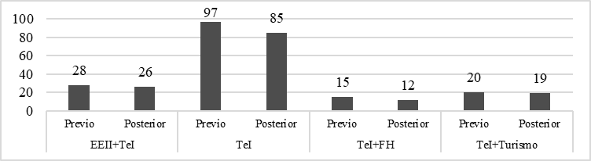
Gráfico 1. Número de encuestas respondidas por períodos y titulaciones.
Fuente: Elaboración propia
Instrumento
A pesar de que existen múltiples métodos para medir las actitudes (como las escalas semánticas diferenciales, las pruebas proyectivas o las entrevistas directas). La Escala de Likert muestra varias ventajas en comparación con el resto de métodos (van Aalderen-Smeets y van der Molen, 2013, p. 585); entre ellas, la posibilidad de ser completadas en línea cómodamente por un alto número de participantes, o incluir un gran número de ítems. El instrumento de recogida de datos elegido para este estudio fue un cuestionario organizado en 3 partes. Este cuestionario se diseñó ad hoc y fue validado por expertos de tres áreas diferentes de la Universidad de Córdoba: Lingüística General, Biblioteconomía y Documentación y Didáctica y Organización Escolar.
- En la primera parte del cuestionario se recaban datos informativos del alumno, como la edad, el género o la titulación a la que pertenece.
- En la segunda parte del cuestionario se le pide al alumno que valore, mediante una escala Likert de 1 a 4 la utilidad de las 10 materias sobre las que versa la consulta mediante el siguiente enunciado: «Indica tu grado de acuerdo/desacuerdo con las siguientes afirmaciones (en una escala del 1 al 4, donde 1 es “completamente en desacuerdo”, 2 es “en desacuerdo”, 3 es “de acuerdo”, y 4 “completamente de acuerdo”) en relación con la utilidad que consideras que tienen cada una de las áreas de la lingüística propuestas a la hora de desempeñar tu labor profesional: Considero que los conocimientos de ___________ me resultarán útiles a la hora de realizar mi labor profesional», donde el espacio en blanco se completa con una de las 10 materias objeto de análisis.
- Por último, el estudiante puede justificar sus elecciones a través de una pregunta de respuesta abierta asociada a cada ítem según los enunciados siguientes:
  - «De las áreas citadas anteriormente, indica cuál consideras más útil para el desempeño de tu labor profesional y por qué»
  - «De las áreas citadas anteriormente, indica cuál consideras menos útil para el desempeño de tu labor profesional y por qué».
Durante la exposición de los resultados de nuestro estudio esta última aportación del alumnado complementa, puntualmente, los resultados de la segunda parte del cuestionario, si bien no son objeto de análisis sistemático en este trabajo.

Análisis de los datos
Este estudio analiza cinco variables diferentes, que se combinan para identificar las diferentes relaciones:
- Titulación: cuenta con cuatro valores nominales y excluyentes según los indicados en la Tabla 1.
- Período: dividido de forma binaria en previo y posterior, coincidiendo con el cuestionario completado en septiembre o en diciembre.
- Valoración: con carácter cuantitativo ordinal de 1 a 4 (menos útil o más útil, respectivamente), aplicado a las 10 materias analizadas, que se indican en la Error: Reference source not found junto con los acrónimos que se emplearán a lo largo del trabajo.
- Materia considerada más útil en la formación del estudiante: con carácter nominal y excluyente, cada estudiante elige una única materia entre las 10 posibles como materia considerada más útil en su desarrollo formativo.
- Materia considerada menos útil en la formación del estudiante: con carácter nominal y excluyente, cada estudiante elige una única materia entre las 10 posibles como materia considerada menos útil en su desarrollo formativo.
Tabla 2. Acrónimos de las materias analizadas.
Materia | Acrónimo
Análisis del discurso | AD
Fonética y fonología | FF
Lexicología y semántica | LS
Morfología | M
Metodología de enseñanza de lenguas | ME
Nuevas tecnologías | NT
Pragmática | P
Psicolingüística | PSI
Sintaxis | S
Terminología y lexicografía | TL

Cabe puntualizar la concepción de mayor o menor utilidad en esta consulta, que fue revisada con el alumnado antes de que completase la encuesta:
- por más útil, el alumnado entiende aquella materia con carácter esencial, sin la cual no podría llevar a cabo su labor profesional ni académica;
- por menos útil, el alumnado entiende aquella materia prescindible en su formación, dado su carácter complementario o poco relacionado con sus expectativas profesionales o académicas.

Estas concepciones de utilidad están en línea con las de Auzmendi (1992) y Gómez-Chacón (2016), quienes incluyen el factor utilidad dentro de los componentes afectivos que poseen más relevancia a la hora de interaccionar con el componente cognitivo durante el proceso de aprendizaje.
Para el análisis de los datos cuantitativos se utilizó el software estadístico SPSS. Tras la estructuración de los datos se procedió a realizar un análisis descriptivo mediante el estudio de las frecuencias y los porcentajes. Posteriormente, la información cualitativa se analizó mediante un análisis de contenido de tipo documental (Pinto, Gálvez & Dijk, 2018).

Análisis y discusión de resultados
Utilidad y valoración general del alumnado
El relaciona el porcentaje de respuestas del alumnado en torno a las materias más útiles en su formación (cada estudiante opta por una única respuesta de las posibles). En este caso, comparamos las respuestas al inicio y al final del cuatrimestre. Como se aprecia, las materias más relevantes son la metodología de enseñanza de lenguas (28.99 %-22.68 %), el análisis del discurso (16.67 %-13.40 %) y la pragmática (5.80 %-25.77 %).

Gráfico 2. Comparación de opiniones del alumnado sobre materias más útiles en su formación en distintos períodos.
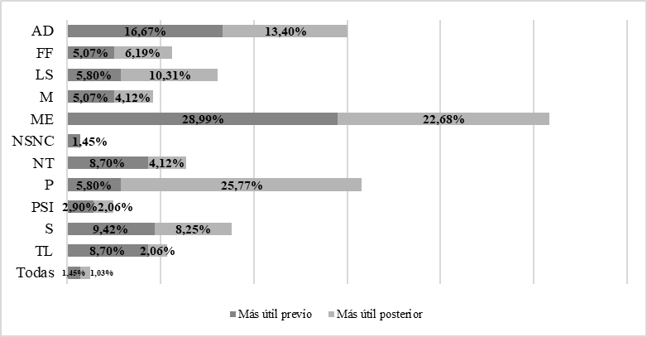
Fuente: Elaboración propia

En el caso de la pragmática, según los resultados de la encuesta posterior, resulta la materia considerada más relevante por un 25.77 % de los estudiantes: destaca especialmente la diferencia que existe de casi 20 puntos entre la encuesta previa y posterior, que supone la mayor diferencia de toda la encuesta (ya que multiplica por 4.44 su valoración inicial). Sería posible entrever dos razones: (a) el desconocimiento de la materia por parte del alumnado a la hora de realizar la encuesta previa; o (b) el valor teórico y aplicado que encuentran los alumnos de TeI sobre la pragmática en su formación, lo que ha provocado que la consideren como una materia de más importancia que otras de las que poseen conocimientos previos por sus estudios de secundaria (por ejemplo, morfología o sintaxis). Por lo general, todas las valoraciones sobre la utilidad disminuyen, a excepción de la lexicología y la semántica y la pragmática, que cuentan con una diferencia entre períodos significativa. Podríamos considerar que la relevancia de la pragmática en la encuesta posterior ha sumado parte de las opiniones de utilidad que al principio del cuatrimestre los alumnos otorgaban a otras materias.
A la pragmática le sigue la metodología de enseñanza de lenguas, que, a pesar de disminuir en su consideración de materia esencial, destaca muy por encima del resto. Algunas razones que proporciona el alumnado al respecto de la utilidad de esta materia en su formación se encuentran relacionadas con el carácter fundamental de entender el sistema lingüístico no nativo, si bien, a nuestro juicio, por lo general se confunde el hecho de ‘aprender una lengua extranjera’ con la materia encargada de la reflexión sobre qué teorías y métodos se emplean en la enseñanza-aprendizaje de lenguas. Además, cabe resaltar el hecho de que la materia de lexicología y semántica, a pesar de ser la cuarta materia más destacada, es la que, tras la pragmática, más aumenta su consideración de materia útil: pasa de un 5.8 % a un 10.31 % (multiplica por 1.78 su valoración inicial). Algunas de las razones que esgrime el alumnado sobre la importancia de esta materia en su titulación tiene que ver con los tipos de significado y el concepto de sentido (significado en contexto), noción estrechamente relacionada con la pragmática. Así, a primera vista se podría inferir un razonamiento general en torno a la importancia que otorga el alumnado a factores que influyen en la comunicación, como el contexto o el receptor, y la necesidad que perciben de contar con herramientas para resolver los problemas que afectan a la traducción, es decir, otorgar a la pragmática un valor instrumental.
Si cruzamos estos datos de utilidad con la valoración sobre 4 que asigna cada estudiante a cada materia, obtenemos el , que cuenta con un promedio de valoraciones previas de 3.41 y de valoraciones posteriores de 3.33 sobre 4. Este gráfico refleja que ninguna de las materias es valorada por debajo del 3 en ninguna ocasión, por lo que se deduce que el alumnado considera que todas las materias son relevantes en sus estudios en mayor o menor grado, si bien optan por subrayar unas frente a otras.

Gráfico 3. Diferencia de opiniones del alumnado sobre materias más útiles en su formación y sus valoraciones en los dos períodos.
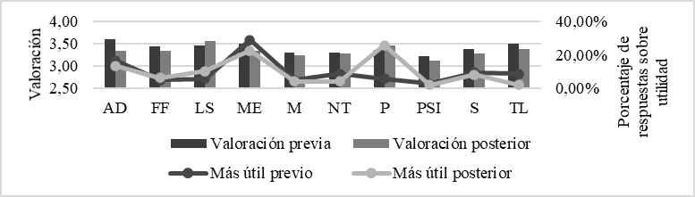
Fuente: Elaboración propia

En la encuesta previa se aprecia que las materias mejor valoradas coinciden en parte con las consideras más útiles, como son el análisis del discurso (3.6) y la metodología de enseñanza de lenguas (3.51), seguidas de la terminología y lexicografía (3.5) y de la lexicología y semántica (3.43). Por otra parte, las materias con mejor valoración posterior coinciden con las que aumentan su consideración de utilidad en el , es decir, lexicología y semántica (3.56) y pragmática (3.45). A estas se suma la metodología de enseñanza de lenguas (3.35) y la terminología y lexicografía (3.38), que a pesar de aumentar su valoración no crecen en su consideración de materias útiles. Se puede apreciar que la principal diferencia se encuentra en la relevancia de la pragmática en detrimento del análisis del discurso, a pesar de tratarse de materias estrechamente relacionadas, dada la relevancia epistemológica de los factores de la situación comunicativa en las dos materias.
En contraste, el presenta los resultados en torno a las consideraciones de materias con menor utilidad (lo que no implica necesariamente que se valoren de forma negativa, sino que no se consideran esenciales en su formación y posterior práctica profesional). En este caso destacan las nuevas tecnologías (19.59 %), la psicolingüística (15.46 %) y la sintaxis (12.37 %), que mantienen de forma general el porcentaje de valoraciones sobre su utilidad en los dos períodos que analizamos. Esto se traduce en que la opinión del alumnado en torno a estas materias no cambia notablemente al finalizar la asignatura. Algunas de las justificaciones que aportan los estudiantes tienen relación con la falta de aplicación o la falta de necesidad en su formación, lo que, a nuestro juicio, entra en conflicto especialmente con las competencias profesionales necesarias relacionadas con las nuevas tecnologías.

Gráfico 4. Comparación de opiniones del alumnado sobre materias menos útiles en su formación en distintos períodos.

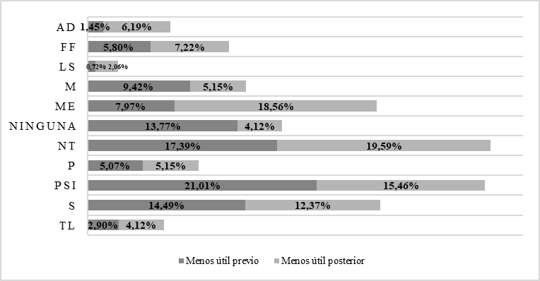
Fuente: Elaboración propia

Llama la atención uno de los datos, relacionado con el aumento del porcentaje de menor utilidad de la materia metodología de enseñanza de lenguas, que pasa de un 7.97 % a un 18.56 %, lo que supone multiplicar por 2.33 el valor inicial. Destaca especialmente si lo comparamos con los resultados del , en el que precisamente sobresale por su utilidad. En este caso, las valoraciones se hallan muy polarizadas y reflejan que algunos de los estudiantes que consideraron en principio que ninguna es menos útil optasen posteriormente por tener en cuenta la falta de utilidad de la materia de metodología de enseñanza de lenguas. La psicolingüística, las nuevas tecnologías y la sintaxis son, además, tres de las materias con las valoraciones más bajas según las encuestas: 3.12, 3.28 y 3.27 respectivamente, lo que ya deja entrever algunas implicaciones pedagógicas muy relevantes, al ser necesario identificar las causas que provocan dicha valoración y la consideración de materias poco útiles.
Además, en otro orden de cosas, cabe subrayar el papel del análisis del discurso, que, si bien no encabeza las materias consideradas menos útiles, el cambio de valoraciones (de 1.45 % a 6.19 %) supone un crecimiento de más del cuádruple con respecto al valor inicial. A nuestro juicio, esto puede estar relacionado con lo señalado anteriormente en relación con el papel de la pragmática, materia muy emparentada con el análisis del discurso, lo que puede conllevar que la consideración de menos útil del análisis del discurso contraste con la consideración de mayor utilidad de la pragmática.

Utilidad y valoración según titulaciones
A continuación, centramos nuestra atención en los casos más polarizados que se han identificado en el apartado anterior: las materias consideradas más útiles y menos útiles. En esta sección analizamos las valoraciones de 1 a 4 otorgadas por cada estudiante atendiendo a los cuatro grupos de alumnado que ha cumplimentado la encuesta. Debe subrayarse que el crecimiento de valoraciones en la encuesta posterior no implica necesariamente que el alumnado considere dicha materia como la más importante en su formación.
Los datos presentados desde el Gráfico 5. Valoración de la pragmática según titulaciones al reúnen las valoraciones de las materias consideradas más útiles. A la derecha de cada gráfico de valoración por titulación se presenta la evolución de la utilidad de cada materia según dichas titulaciones. En los gráficos de la derecha cada bloque de un mismo color suma el 100 % con el resto de los bloques del mismo color dentro de una misma titulación, por lo que nunca deben compararse, por ejemplo, los bloques verdes dentro de un gráfico que presente información de diversas titulaciones, sino dentro de los resultados para una misma titulación.

Gráfico 5. Valoración de la pragmática según titulaciones
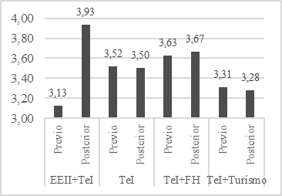
Fuente: Elaboración propia

Gráfico 6. Comparación de utilidad de la pragmática según titulaciones y períodos
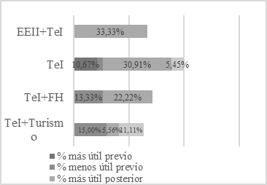
Fuente: Elaboración propia

En primer lugar, se observa que la valoración de la pragmática es muy similar en las dos encuestas en todas las titulaciones excepto en EEII+TeI, cuyo cambio de valoración se antoja muy relevante. Tanto es así que, como se aprecia en el , el 33.3 % de los encuestados posteriormente considera a posteriori que la pragmática es la materia más importante de la asignatura de Lingüística (es decir, nunca se registra como menos útil). En un principio la justificación sobre dicho cambio podría estar relacionada con una menor cantidad de encuestas respondidas, lo que aumentaría la densidad de valoraciones positivas, si bien los otros dos itinerarios conjuntos también tienen un número de encuestas similares. Por tanto, sería conveniente en un futuro trabajo analizar las justificaciones o causas que llevan a este grupo concreto a cambiar su valoración sobre la pragmática de forma tan relevante. Otro dato relevante es el hecho de que, a pesar de mantener las puntuaciones de la valoración de la pragmática en las otras tres titulaciones, en dos de ellas aumenta considerablemente el número de opiniones acerca de su utilidad en la encuesta posterior, lo que refleja que debe existir una justificación convencional para dicho cambio, que sería conveniente analizar en futuros trabajos.
En contraste con la consideración de EEII+TeI, TeI+Turismo es el itinerario que se encuentra en el último puesto en la asignación de utilidad a la pragmática, lo que puede guardar relación con los datos que representa la titulación en el , que considera más útil la metodología de enseñanza de lenguas.

Gráfico 7. Valoración de la metodología de enseñanza-aprendizaje de lenguas según titulaciones.
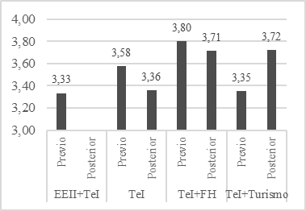
Fuente: Elaboración propia

Gráfico 8. Comparación de utilidad de la metodología de enseñanza-aprendizaje de lenguas según titulaciones y períodos.
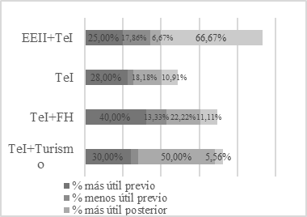
Fuente: Elaboración propia

En efecto, esta titulación es la única que aumenta su consideración de utilidad en la encuesta posterior para la metodología de enseñanza de lenguas. Aunque el resto de las titulaciones sigue manteniendo una opinión de utilidad relevante en la encuesta posterior, en todas ellas disminuye, a nuestro juicio, bien para optar por la pragmática, bien para hacerlo por el análisis del discurso. Al igual que en el caso anterior, EEII+TeI es la titulación que menos utilidad encuentra de esta materia en su formación, lo que se puede comparar específicamente con el hecho de que sea la que más subraya la pragmática (véase ). Así, se aprecia que EEII+TeI y TeI+Turismo opinan de forma contraria con respecto a la utilidad de las materias de pragmática y de metodología de enseñanza de lenguas. De hecho, incluso sus valoraciones son opuestas: EEII+TeI valora con la metodología de enseñanza de lenguas y la pragmática con un 3 y un 3.93 respectivamente, mientras que TeI+Turismo lo hace con un 3.72 y un 3.28.
En todas las titulaciones la valoración del análisis del discurso disminuye (véase Error: Reference source not found), siendo EEII+TeI y TeI las que registran la diferencia más llamativa. El hecho más relevante es que TeI+FH nunca vota a favor de dicha materia entre las más útiles en la encuesta posterior (tampoco aparece entre las menos útiles). Esto contrasta si comparamos con la valoración del Error: Reference source not found, ya que es la titulación que mejor valora la materia (3.67), con la misma puntuación que para la pragmática (véase supra Gráfico 5. Valoración de la pragmática según titulaciones). TeI+FH es una de las titulaciones más equilibradas en las encuestas posteriores y que más se diferencia del resto de titulaciones. En la encuesta posterior, muestra un 22.22 % de opiniones sobre mayor utilidad para la pragmática, la metodología de enseñanza de lenguas y la morfología, así como un 33.33 % para la sintaxis, siendo esta última la que supone mayor contraste, dado que es una de las peor valoradas en general (incluso también para TeI+FH, que también la posiciona como menos útil en la encuesta posterior con el 22.22 % de las opiniones; véase infra ).
Asimismo, llama la atención que a pesar de que EEII+TeI es la que más disminuye su valoración con el tiempo, es la que cuenta con mayor porcentaje de opinión: tanto de materia con mayor utilidad como de menor utilidad. TeI sigue un esquema similar, aunque no tan manifiesto. Por último, TeI+Turismo siempre valora el análisis del discurso como materia de mayor utilidad, lo que desentona con la valoración y porcentaje sobre la pragmática (véanse supra Gráfico 5. Valoración de la pragmática según titulaciones y ).
Gráfico 9. Valoración de la lexicología y la semántica según titulaciones.
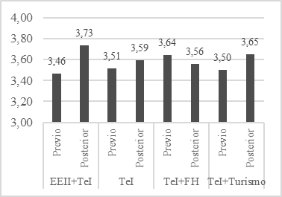
Fuente: Elaboración propia.

Gráfico 10. Comparación de utilidad de la lexicología y la semántica según titulaciones y períodos.
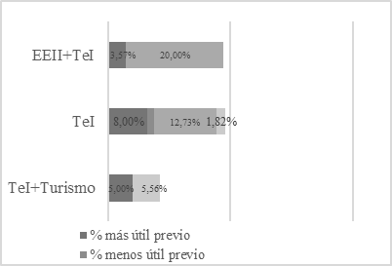
Fuente: Elaboración propia.

A propósito de la lexicología y la semántica, TeI+FH nunca considera esta materia dentro de sus opciones más o menos útiles. Por su parte, TeI la valora de forma muy positiva (de hecho, se trata de la tercera opción votada, con un 12.73 %, tras la pragmática y la metodología de enseñanza de lenguas), al igual que EEII+TeI, también como la tercera opción (20 %), tras la pragmática y el análisis del discurso. Por otro lado, los porcentajes de no utilidad quedan prácticamente restringidos al 5.56 % de TeI+Turismo, titulación en la que pasa directamente de ser una opción entre las más útiles a ser una entre las menos útiles.
A continuación, desglosamos los datos de las materias consideradas menos útiles por parte de los encuestados.
Gráfico 11. Valoración de la psicolingüística según titulaciones.
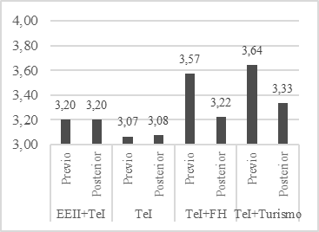
Fuente: Elaboración propia.

Gráfico 12. Comparación de utilidad de la psicolingüística según titulaciones y períodos.
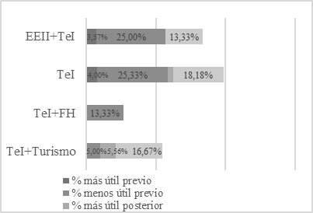
Fuente: Elaboración propia.

En relación con la psicolingüística, EEII+TeI y TeI siguen el mismo esquema: no cambian de valoración entre encuestas (son, además, las más reducidas) pero sí que disminuyen el porcentaje de consideración como materia menos útil. La única titulación que disminuye considerablemente su valoración (a 3.33) y además triplica la opinión de escasa utilidad es la de TeI+Turismo.
Por otra parte, TeI+FH no se posiciona nunca en torno a la falta de utilidad de la psicolingüística en la encuesta posterior, principalmente porque casi la mitad de dicha promoción considera que la materia menos útil son las nuevas tecnologías (véase infra ).

Gráfico 13. Valoración de las nuevas tecnologías según titulaciones.
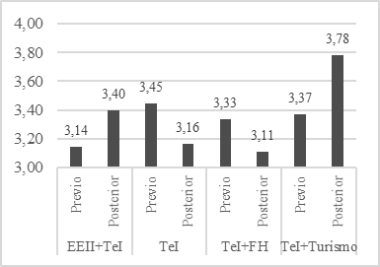
Fuente: Elaboración propia.

Gráfico 14. Comparación de utilidad de las nuevas tecnologías según titulaciones y períodos.
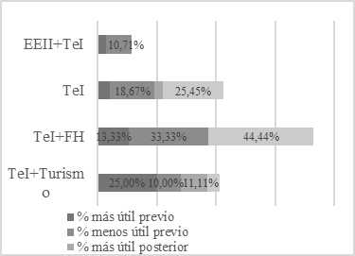
Fuente: Elaboración propia.

En este caso, las nuevas tecnologías muestran diversidad de valoraciones a lo largo del tiempo, todas ellas con diferencias notables (véase ), lo que casa con la disparidad de motivaciones socioprofesionales de cada titulación. La falta de utilidad de las nuevas tecnologías queda reservada en gran medida para TeI y TeI+FH (véase ). Tanto es así que el caso de TeI+Turismo vuelve a destacar, al ser la titulación que mejor valora las nuevas tecnologías y la única que muestra un valor remarcable en la utilidad posterior, puesto que solo esta titulación supera el 10 %.
Gráfico 15. Valoración de la sintaxis según titulaciones.
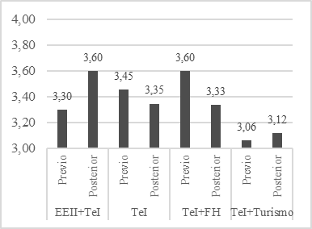
Fuente: Elaboración propia.

Gráfico 16. Comparación de utilidad de la sintaxis según titulaciones y períodos.
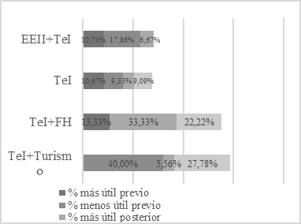
Fuente: Elaboración propia.

En relación con la sintaxis, EEII+TeI y TeI+FH muestran valoraciones opuestas, lo que también se reflejan en la utilidad posterior: la primera titulación no la considera una materia menos útil y la segunda sí (a pesar de que también destaca como útil; al hablar del análisis del discurso ya valoramos el perfil de TeI+FH). El caso de TeI+Turismo vuelve a ser notable, dada la reducida valoración en sintaxis y el patrón de utilidad que se identifica, siendo la titulación cuya opinión se mantiene elevada en la consideración de materia poco útil (de hecho, es la materia que con más frecuencia consideran menos útil de su formación, con un 27.78 %, a la que sigue la psicolingüística, con un 16.67 %).
A propósito de EEII+TeI, que no destaca de forma sobresaliente en sus opiniones de materias menos útiles en ninguno de los gráficos anteriores, debe recordarse que en el esta titulación muestra un 66.67 % de opiniones acerca de que la metodología de enseñanza de lenguas es la materia menos útil en su formación.

Conclusiones
El análisis realizado ha permitido relacionar datos como los cambios de valoración generales y entre titulaciones, así como las consideraciones de mayor o menor utilidad a lo largo del tiempo. Por ello, es posible esbozar las siguientes conclusiones:
- En relación con las materias más relevantes y útiles, sobresale especialmente la pragmática, no solo por ser la más votada, sino por ser la que presume de un aumento de valoración de la utilidad más sobresaliente de un periodo a otro. Le siguen la metodología de enseñanza de lenguas y el análisis de discurso. Las materias mejor valoradas por la mayoría de los encuestados son la lexicología y la semántica (3.56), la pragmática (3.45), la metodología de enseñanza de lenguas (3.35) y la terminología y lexicografía (3.38). La generalización en la consideración de utilidad de estas materias justifica la necesidad de plantear un aprendizaje significativo en estas materias específicas y de consultar mediante entrevistas o cuestionarios más extensos sobre las razones que llevan al alumnado a dicha consideración.
- En cuanto a las materias consideradas menos útiles, cabe mencionar las nuevas tecnologías (19.59 %; 3.28), la psicolingüística (15.46 %; 3.12) y la sintaxis (12.37 %, 3.27). Un dato importante acerca de estas tres materias es que no ven alterado su porcentaje de utilidad entre períodos de forma considerable, por lo que se refleja que no ha existido un cambio de opinión del alumnado sobre la falta de utilidad de estas materias en su formación. Este hecho tiene implicaciones didácticas relevantes, dado que conlleva que sea necesario identificar qué elementos provocan dichas valoraciones y la consideración como materias poco útiles.

A propósito de las diferencias y similitudes entre titulaciones, se aprecia lo siguiente:
- Al valorar la pragmática, se puede afirmar que todas las titulaciones muestran una valoración similar en las dos encuestas, a excepción de EE+TeI, que aumenta de forma destacable. Además, se trata de la materia que mayor porcentaje de opiniones sobre su utilidad computa en la encuesta posterior, a excepción de TeI+Turismo, que es la titulación que más se distancia de las otras tres. En efecto, ha sido posible identificar que las titulaciones de EEII+TeI y de TeI+Turismo opinan de forma contraria con respecto a la utilidad de las materias de pragmática y de metodología de enseñanza de lenguas. De hecho, se ha podido identificar que TeI+Turismo es la titulación que más suele oponerse o diferenciarse del resto. A pesar de esto, también se ha identificado que TeI+FH es una de las titulaciones más equilibradas en las encuestas posteriores y una de las que más se diferencia del resto de titulaciones específicamente en esta distribución de la utilidad, dado que el resto de las titulaciones sí muestran opiniones más polarizadas, donde las materias más útiles y menos útiles tienen una representación mucho más irregular y dispersa que en TeI+FH.
- Si nos detenemos a valorar las conclusiones a las que llegamos sobre la TeI+Turismo, pueden subrayarse diferentes aspectos, puesto que es la que mejor valoración otorga a las materias que se consideran, por lo general, menos útiles: (a) al valorar la materia de lexicología y semántica, esta titulación es la más polarizada, al pasar de valorarla exclusivamente como una de las más útiles a tratarla como una de las menos útiles; (b) con respecto a la psicolingüística, es la única titulación que triplica la opinión de escasa utilidad; y (c) con respecto a las nuevas tecnologías, es la que mejor valora sin duda dicha materia, así como la única que muestra un valor importante al incluirse como una de las más útiles en la encuesta posterior. Estas diferencias, que a veces se oponen a las valoraciones del resto de encuestados, podrían estar relacionadas con el perfil de competencias de esta titulación, la única coordinada por otra facultad, la de Ciencias del Trabajo, y no por la Facultad de Filosofía y Letras. También podría explicar estas diferencias el hecho de que este alumnado cursa muchas otras asignaturas de corte no lingüístico o filológico, como estadística, contabilidad o derecho internacional, lo que podría afectar a las valoraciones y opiniones sobre utilidad que otorgan en la encuesta.

Entre las implicaciones pedagógicas que suponen estos resultados, se encuentra la necesidad de replantear ciertos temas, como la psicolingüística, la sintaxis o las nuevas tecnologías; especialmente esta última, dada la relevancia no solo en el mundo actual, sino también en la práctica profesional y académica de la traducción. De hecho, la principal reflexión que debería realizarse en torno a esta materia tiene relación con las causas que provocan que no sean consideradas útiles o, de forma específica, desde la perspectiva del discente, por qué los alumnos deberían considerarlas útiles y por qué no se consigue que las consideren al mismo nivel que el resto de materias con más número de votos.
Nos aventuramos a proponer que las principales diferencias en la opinión de utilidad y las valoraciones de las materias atienden a las motivaciones socioprofesionales y académicas, mostrada por cada uno de los estudiantes matriculados en las diferentes titulaciones, si bien esta afirmación deberá basarse en un futuro estudio en el que se tengan en cuenta las causas que esbozan los estudiantes para determinar dichas valoraciones y utilidades. De hecho, esta sospecha de que las motivaciones socioprofesionales consignadas en la encuesta (y no las motivaciones personales) justificarían dicha utilidad, haría replantearse si es posible atender a necesidades competenciales y profesionales tan dispares en una misma y única asignatura para cuatro titulaciones tan diferentes, lo que repercutiría en la programación del grado y de las asignaturas que imparten las áreas de conocimiento.
Durante la discusión de los datos, ha sido posible entrever ciertos problemas, que suponen algunas limitaciones del trabajo, vinculadas principalmente a que Lingüística constituye una asignatura en la que no es posible profundizar en todas las materias, por lo que se opta por alcanzar las competencias propuestas mediante un planteamiento panorámico de los contenidos y materias que integran el campo científico de la lingüística. La primera podría relacionarse con la falta de conocimiento riguroso sobre las materias por parte del alumnado en las encuestas previas, lo que podría implicar que el alumnado vote con conocimiento parcial. Esto está relacionado con los límites difusos entre disciplinas, como los observados entre pragmática y análisis del discurso, por ejemplo.
Por tanto, se proponen algunas líneas de trabajo futuras para arrojar luz a estos límites del estudio o para tratar de describir, en primera instancia, y explicar, en segunda, los resultados. Sería necesario, pues:
- Identificar las justificaciones o causas que llevan al alumnado a valorar las materias de dicha forma o a considerar su utilidad en dicha medida.
- Comparar los resultados con las valoraciones del último curso del Grado de Traducción e Interpretación, en el que, gracias al Trabajo de Fin de Grado, pueden llegar a replantear la utilidad o valoraciones de ciertas materias.
- Comparar los resultados con las valoraciones de otros grados donde también se imparta la asignatura en la Universidad de Córdoba.
- Comparar los resultados con las valoraciones del alumnado de otras universidades españolas.

Referencias
Abellán, C. M. A. (2017). Actitudes hacia la igualdad de género en una muestra de estudiantes de Murcia. Revista Complutense de Educación, 28(1), 45-60. doi: http://dx.doi.org/10.5209/rev_RCED.2017.v28.n1.48715
Allport, G. (1935). Attitudes. En C. Murchison (Ed.), Handbook of Social Psychology (p. 798-844). Worcester: Clark University Press.
Arnold, J. (2019). Autonomía y motivación. En J. Muñoz-Basols; E. Gironzetti & M. Lacorte (Eds.). The Routledge Handbook of Spanish Language Teaching: metodologías, contextos y recursos para la enseñanza del español L2 (pp. 26-37). London: Routledge. doi: http://dx.doi.org/10.4324/9781315646169-3.
Attardo, S. & Brown, S. (2005). What's the use of linguistics? Pre-service English teachers' beliefs towards language use and variation. Applied Linguistics and Language Teacher Education, 4, 91-102. http://dx.doi.org/10.1007/1-4020-2954-3_6.
Auzmendi, E. (1992). Las actitudes hacia la matemática estadística en las enseñanzas medias y universitarias. Bilbao: Mensajero.
Briñol, P., Falces, C. & Becerra, A. (2007). Actitudes. En F. Morales; E. Gaviria; M. C. Moya & M. I. Cuadrado (Eds.), Psicología Social (p. 457-490). Madrid: McGraw-Hill.
Comas, C., Martins, J. A., Nascimento, M. M. & Estrada, A. (2017). Estudio de las Actitudes hacia la Estadística en Estudiantes de Psicología. Bolema: Boletim de Educação Matemática, 31(57), 479-496. doi: http://dx.doi.org/10.1590/1980-4415v31n57a23.
Estrada, A. (2007). Actitudes hacia la Estadística: un estudio con profesores de Educación Primaria en formación y en ejercicio. En M. Camacho; P. Flores & M. P. Bolea (Eds.), Investigación en Educación Matemática XI (p. 121-140). La Laguna: SEIEM.
Foss, D. H. & Kleinsasser, R. C. (1996). Preservice elementary teachers’ views of pedagogical and mathematical content knowledge. Teaching and teacher Education, 12(4), 429-442. doi: http://dx.doi.org/10.1016/0742-051X(95)00049-P.
Fuentes, L., Errázuriz, M. C., Davison, O. A. & Cocio, A. (2019). Validación de una encuesta de actitudes de lectura en estudiantes de educación básica. Literatura y lingüística, (39) 225-250. doi: http://dx.doi.org/10.29344/0717621X.39.2012.
Gómez-Chacón, I. M. (2016). Métodos empíricos para la determinación de estructuras de cognición y afecto en matemáticas. En J. A. Macías et al. (Eds.), Investigación en Educación Matemática XX (p. 93-114). Málaga: Sociedad Española de Investigación en Educación Matemática.
Hanna, S. F. (2009). Exploring MA students’ attitudes to translation theory and practice. The sign language translator and interpreter, 3(2), 141-155.
Heinemann, P. (1980). Pedagogía de la comunicación no verbal. Barcelona: Herder
López, W. O. F. & Auzmendi-Escribano, E. (2018). Actitudes hacia las matemáticas en la enseñanza universitaria y su relación con las variables género y etnia. Profesorado, Revista de Currículum y Formación del Profesorado, 22(3), 231-251.
Marbá-Tallada, A. & Márquez, C. (2010). ¿Qué opinan los estudiantes de las clases de ciencias? Un estudio transversal de sexto de primaria a cuarto de ESO. Enseñanza de las Ciencias, 28 (1), 19-30.
Marquès, P. (2001). Didáctica. Los procesos de enseñanza y aprendizaje. La motivación. Barcelona: Departamento de Pedagogía Aplicada, Facultad de Educación, UAB.
Meneses-Benítez, G. (2007). Universidad: NTIC, interacción y aprendizaje. Edutec. Revista Electrónica de Tecnología Educativa, (29), 49-58. Doi: http://dx.doi.org/10.21556/edutec.2006.20.518.
Minera-Reyna, L. E. (2010). La motivación y las actitudes de aprendizaje del E/LE en los estudiantes no hispanistas de la Universidad LMU de Múnich. Revista Nebrija de Lingüística Aplicada a la Enseñanza de Lenguas, (8), 42-80.
Moreno, A. E., Rodríguez, J. V. R. & Rodríguez, I. R. (2018). La importancia de la emoción en el aprendizaje: propuestas para mejorar la motivación de los estudiantes. Cuaderno de pedagogía universitaria, 15(29), 3-11.
Pinilla-Herrera, A. & Cohen, A. (2019). Estilos y estrategias de aprendizaje. En J. Muñoz-Basols; E. Gironzetti & M. Lacorte (Eds.), The Routledge Handbook of Spanish Language Teaching: metodologías, contextos y recursos para la enseñanza del español L2 (p. 38-51). London: Routledge. doi: http://dx.doi.org/10.4324/9781315646169-4.
Pinto, M., Gálvez, C. & Dijk, T. V. (2018). Análisis documental de contenido: procesamiento de información. Madrid: Síntesis.
Ramos, R. T. & Gómez, N. N. (2019). La influencia del docente sobre la motivación, las estrategias de aprendizaje, pensamiento crítico de los estudiantes y rendimiento académico en el área de Educación Física. Psychology, Society, & Education, 11(1), 137-150.
Sabra, Y. (2018). The Importance of Linguistic Knowledge to Translators-to-be: The Lebanese Higher Education Context. International Journal of Social Sciences & Education, 8(4), 109-118.
Smith, M. (2019). Las emociones de los estudiantes y su impacto en el aprendizaje: Aulas emocionalmente positivas. Madrid: Narcea Ediciones.
Traver-Martí, J. A. & Ferrández-Berrueco, R. (2016). Construcción y validación de un cuestionario de actitudes hacia la innovación educativa en la universidad. Perfiles educativos, 38(151), 86-103. doi: http://dx.doi.org/10.22201/iisue.24486167e.2016.151.54917.
Van Aalderen-Smeets, S. & van der Molen, J.W. (2013). Measuring primary teachers’ attitudes toward teaching science: Development of the Dimensions of Attitude toward Science (DAS) Instrument. International Journal of Science Education, 35(4), 577-600. doi: http://dx.doi.org/10.1080/09500693.2012.755576.
Zampieron, A., Corso, M. & Frigo, A. C. (2010). Undergraduate nursing students' attitudes towards organ donation: a survey in an Italian university. International nursing review, 57(3), 370-376. doi: http://dx.doi.org/10.1111/j.1466-7657.2010.00806.x.

Además de los valores consignados en la Tabla 2, el alumno podía marcar el valor “no sabe/no contesta”, expuesto en resultados con el acrónimo NSNC.

